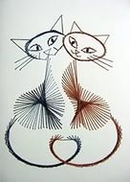 **«Влияние техники изонити на развитие детей**

**старшего дошкольного возраста»**

(из опыта работы).

Кружок «Пчелка» веду более 15 лет. За это время отметила, что техника изонити способствует развитию у детей:

- мелкой моторики пальцев рук, что оказывает положительное влияние на речевые зоны коры головного мозга;

- сенсорного воспитания;

- глазомера;

- логического мышления;

- воображения;

- волевых качеств ( усидчивости, терпения, умения доводить работу до конца и т.п.)

- художественных способностей и эстетического вкуса.

Изонить- техника, напоминающая вышивание. Она заключается в создании художественного образа путём пересечения цветных нитей на картоне. Эту технику я использую в кружковой работе с детьми старшего дошкольного возраста и подготовительной к школе группе , планируя на два учебных года.

На занятиях дети приобретают практические навыки : владение шилом, иглой, ножницами, иглой, опыт рисования и ручного труда, закрепляют знания о геометрических фигурах и счёте.

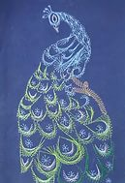 Использование техники изонити показывают положительный результат- этот вид деятельности хорошо усваивается детьми, расширяет круг их знаний и умений. Позволяет им приобрести практически навыки. Устойчивый интерес к изонити проявляют не только девочки но и мальчики. Положительные отзывы о кружке со стороны родителей. Не реже двух раз в месяц мы беседуем с детьми и родителями о проделанной работе: проводим выставку работ, рассматриваем индивидуальные папки с роботами ребёнка. Работая с детьми по техники изонити, заметила, что дети хорошо осваивают технологию, самое главное придерживаться последовательности, соблюдая технологию. Чтобы научить детей владеть техникой воспитатель сам должен хорошо освоить технологию, уметь синтезировать практическую, художественную деятельность своих воспитанников.

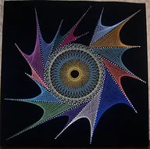

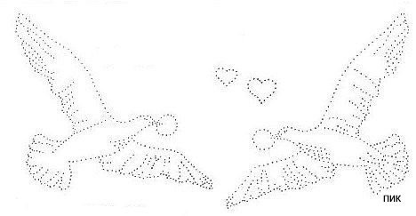

***Изонить*** – увлекательная и творческая деятельность. Занимаюсь ей более 15 лет, вела кружок «Пчелка» в ДОУ детского сада. За это время отметила, что техника изонити способствует развитию у детей:

- мелкой моторики пальцев рук, что оказывает положительное влияние на речевые зоны коры головного мозга;

- сенсорного воспитания;

- глазомера;

- логического мышления;

- воображения;

- волевых качеств ( усидчивости, терпения, умения доводить работу до конца и т.п.)

- художественных способностей и эстетического вкуса.

***Изонить***- техника, напоминающая вышивание. Она заключается в создании художественного образа путём пересечения цветных нитей на картоне. Эту технику я использовала с детьми старшего дошкольного возраста и подготовительной к школе группе.

Время идёт и всё меняется, кружок ушел в прошлое, появились внуки, сейчас с ними занимаемся этим увлекательным творчеством. Идеи появляются спонтанно к приближению какого либо праздника: 23 февраля, появился подарок для пап «Парусник»; международный женский день, подарок для мам «Подснежники»; приближался Великий день победы, появилась работа «Победителям» (выполнил внук Иван, работа заняла призовое место на всероссийском конкурсе); в нашем городе был объявлен конкурс к дню славянской письменности, подготовили работу «Любимая буква Алисы» (стала победителем конкурса).

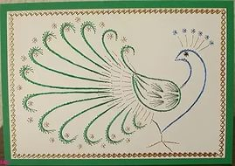Летом с внуками, отдыхали в деревне Саратовской области (с собой брала материал для вышивки, детей надо чем- то занимать), ходили по полям наблюдали за уборкой урожая, рассматривали растения: колосья, подсолнухи. Появилась идея оставить кусочек лета на картоне. Дети загорелись идеей, просили как можно быстрей начинать вышивать. Создали работы: «Подсолнух» и «Подсолнухи». Эти работы и последовательность их выполнения можно увидеть на моём сайте на страничке «Мастер- класс». Уверена, что буду продолжать работать в этом направлении в создании творческие работы с детьми. Буду рада, если моя страничка понравилась и вам захотелось выполнить это самим. Можно оставить пожелания на моём сайте- Спасибо.